Avatár

A hindu mitológia szerint Visnu isten először Matsya, a hal alakjában öltött testet (szanszkrit nyelven a matsya szó halat jelent). Ezt avatárnak (az isten megtestesülésének) hívják.

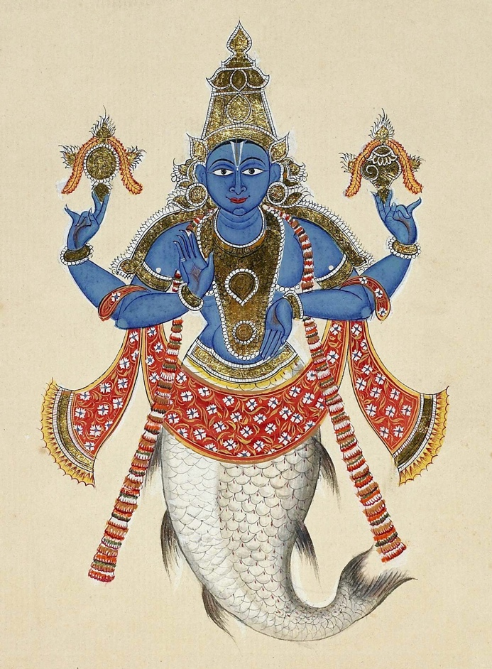

Olvasd el a cikkben, hogyan segítette a király a kis halacskát, és az miként hálálta meg a segítséget, majd hasonlítsd össze a történetet az általad ismert mesékkel és történetekkel (pl. a három kívánságot teljesítő aranyhal vagy a bibliai Noé történetével).

Az avatár kifejezést ma a digitális felületek felhasználóinak virtuális megjelenésére használják. Neked van avatárod? Ha igen, rajzold ide! Ha nincs, tervezz magadnak!

